Pétrole : les records de production et de consommation d’or noir explosent
Source : francetvinfo.fr
Journal de 20h de France 2, 17 septembre 2018
https://www.francetvinfo.fr/monde/usa/presidentielle/donald-trump/petrole-les-records-de-production-et-de-consommation-d-or-noir-explosent_2944979.html

Exploitation pédagogique

1. Calculez la variation en pourcentage du nombre de baril produits par jour entre aujourd’hui et il y a 20 ans. Faîtes ensuite une phrase exprimant la signification de la donnée trouvée.
2. Expliquez la phrase : « Plus de pétrole, c’est normalement un pétrole moins cher ». Utilisez une représentation graphique pour appuyer votre propos.
3. Calculez la variation du prix du baril de pétrole entre 1998 (15 $) et aujourd’hui (80 $) en utilisant un coefficient multiplicateur. Faîtes ensuite une phrase exprimant la signification de la donnée trouvée.
4. Quels sont les évènements qui ont freiné l’augmentation de l’offre de pétrole ?
5. Comment évolue la demande de pétrole ? Pourquoi ?
6. Si l’offre et la demande de pétrole augmentent, comment expliquez-vous l’augmentation du prix du baril de pétrole ?
7. Selon vous, l’augmentation de la production de pétrole de schiste est-elle plutôt de nature à augmenter ou à diminuer le prix du baril ? Justifiez votre réponse.

Corrigé

1. TV = (100 - 75) / 75 = 0,33.
Le nombre de barils de pétrole produits par jour a augmenté de 33 % entre 1998 et aujourd’hui.

2. Cette phrase signifie que plus l’offre de pétrole augmente, plus le prix du baril est censé baisser. En effet, lorsque la quantité offerte augmente, les demandeurs se retrouvent en position de force : le prix d’équilibre diminue.
On peut représenter cela de manière schématique. La courbe d’offre se déplace vers la droite (de Offre 1 à Offre 2) : l’équilibre du marché change. Le prix d’équilibre diminue (de P* à P*2) tandis que la quantité échange augmente (de Q* à Q*2).
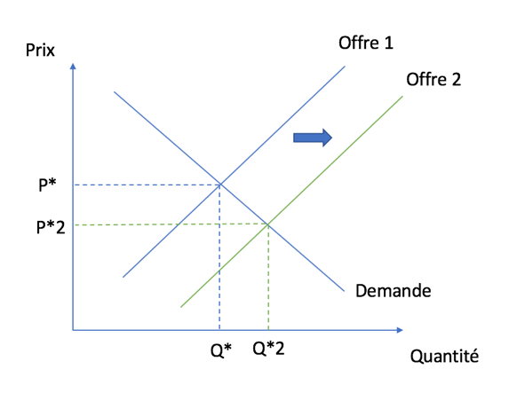

3. CM = 80/15 = 5,3.
Le prix du baril de pétrole a été multiplié par 5,3 entre 1998 et aujourd’hui.

4. La production du Venezuela s’est effondrée ; l’Iran quant à elle est soumise à un embargo pétrolier. Ces deux situations ont contribué à freiner la hausse de la production de pétrole à l’échelle mondiale.

5. La demande en pétrole des pays émergents (Chine, Inde) ne cesse d’augmenter car leurs besoins énergétiques sont croissants (transport, industrie).

6. Le prix du pétrole augmente car la hausse de la demande est plus importante que la hausse de la production : les prix sont donc tirés vers le haut.
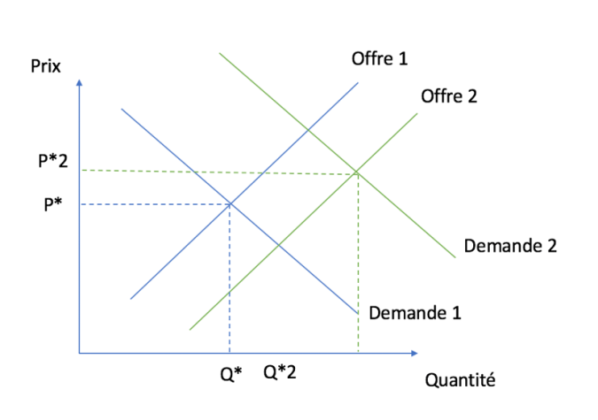

7. La hausse de la production de pétrole de schiste pourrait à terme entraîner une baisse du prix du baril de pétrole (selon le principe vu à la question 2).

